**УВАЖАЕМЫЕ РОДИТЕЛИ!**

Научите ребенка привычке соблюдать Правила дорожного движения. Побеспокойтесь о том, чтобы Ваш ребенок «засветился» на дороге. Примите меры к тому, чтобы на одежде у ребенка были светоотражающие элементы, делающие его очень заметным на дороге. Помните — в темной одежде маленького пешехода просто не видно водителю, а значит, есть опасность наезда.

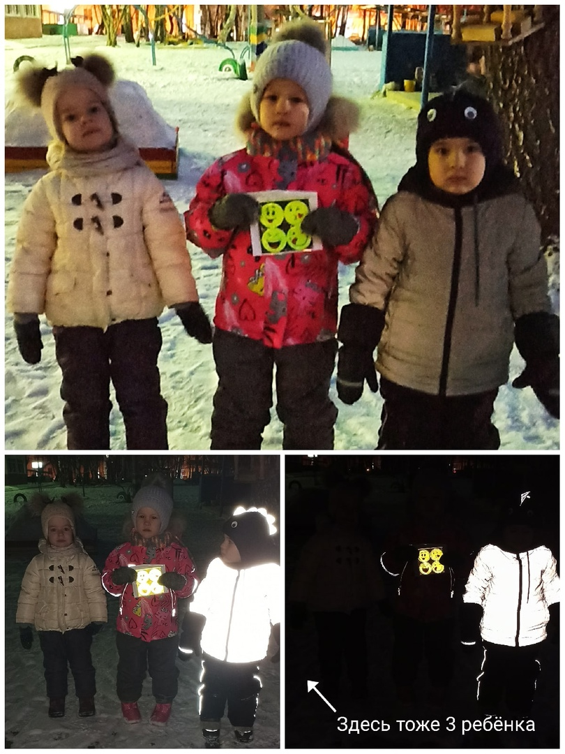

**ПОМНИТЕ!**

**БЕЗОПАСНОСТЬ ДЕТЕЙ – ОБЯЗАННОСТЬ ВЗРОСЛЫХ!**

КОНСУЛЬТАЦИЯ ДЛЯ РОДИТЕЛЕЙ

«ФЛИКЕРЫ ДЕТЯМ КУПИТЕ, РОДИТЕЛИ,

ПУСТЬ НА ДОРОГЕ ИХ ВИДЯТ ВОДИТЕЛИ!»

На улицах, тротуарах, пешеходных переходах здоровье и безопасность

Детей в руках взрослых. Осенью и зимой на улице рассветает поздно, а

Темнеет рано. По статистике наезд на пешехода — самый распространенный

Вид ДТП.

Основная доля наездов приходится на темное время суток, когда водитель не в состоянии увидеть вышедших на проезжую часть людей. Сопутствуют этому обычно неблагоприятные погодные условия — дождь, слякоть, туман, в зимнее время — гололед, и отсутствие какой-либо защиты у пешеходов в виде световозвращающих элементов на верхней одежде. Ведь чтобы избежать наезда, водитель не только должен увидеть пешехода, но и предпринять все меры, чтобы избежать трагедии.

РАЗНЫЕ ВИДЫ ФЛИКЕРОВ.

Здесь и придут на помощь фликеры (фликеры – это световозвращающие элементы, которые отражаются в свете фар автомобиля и позволяют водителю увидеть пешехода (велосипедиста) в тёмное время суток) или светоотражающие значки в форме игрушек, полосок, которые обозначают человека на дороге. Самый оптимальный вариант — когда на пешеходе находится 4 фликера. Производители одежды, особенно, детской, начали активно использовать нашивки из световозвращающей ткани.

КАКИЕ ФЛИКЕРЫ САМЫЕ ЛУЧШИЕ?

Покупайте фликеры только белого или лимонного цветов. Именно они имеют световозращаемость для того, чтобы пешеход был заметен в темное время суток. Но полагаться только лишь на фликеры тоже не стоит. Это всего один из способов пассивной защиты пешеходов. Необходимо помнить и о других методах решения проблемы детского дорожно-транспортного травматизма – о воспитании грамотного пешехода. Только в комплексе они могут обеспечить безопасность детей.

ПЯТЬ ВОПРОCОВ О ФЛИКЕРАХ

1. Нужен ли фликер:

— собаке?

А почему нет? Неплохая идея. И хотя в правилах дорожного движения такой рекомендации нет, такая инициатива, как фликер для четвероногого друга, только приветствуется! Тем более, что во дворах собаки могут выгуливаться

Без поводка.

— детской коляске?

Безусловно. Кроме подвесок и браслетов существуют специальные наклейки (ленты) на металл.

— велосипедисту?

С велосипедами ситуация более понятна. Современные модели оборудованы катафотами — специальными деталями со световозвращающей способностью.

2. Достаточно ли фликера на сумочке?

Увы, недостаточно. Почему-то забываем, что пешеход должен обезопасить себя с четырех сторон — спереди, сзади, справа и слева. Поэтому

убедительная просьба носить фликеры в виде браслетов на обоих рукавах. Не

помешают световозвращающие элементы и на ногах. Особенно это касается движения на загородных дорогах. Словом, чем больше, тем лучше.

3. Есть ли обязательные предписания для детей?

В правилах дорожного движения нет разделения на взрослых и детей, есть понятие пешеход, участник дорожного движения. Думается, родители прекрасно понимают цену безопасности ребенка на улице. Тем не менее, при покупке детской верхней одежды, рюкзаков, обуви обращайте внимание на наличие вшитых светоотражательных элементов.

4. Водитель, выходя из автомобиля на проезжую часть, должен иметь фликер?

Как только вы вышли из автомобиля на проезжую часть, вы становитесь пешеходом. Поэтому, припарковавшись на обочине, прежде чем покинуть салон, подумайте, каким образом вы обозначите себя для других участников дорожного движения? В ПДД нет обязательного предписания для водителей по световозвращающему жилету, но в идеале — это лучшее решение.

5. Фликер нужен только на неосвещенной дороге?

Освещенность — не критерий! В темное время суток, как только вы ступили на проезжую часть, даже во дворе своего дома, согласно ПДД, вы обязаны обозначить себя световозвращающими элементами. В интересах пешехода, переходя проезжую часть даже по переходу, обозначить свое присутствие на дороге, давая возможность водителю вовремя затормозить.